Ədliyyə Nazirliyinə elektron müraciət

Bu xidmət vasitəsilə vətəndaşlar Ədliyyə Nazirliyinə elektron müraciəti yaradıb göndərə bilərlər.

Bunun üçün “www.e-gov.az” Elektron Hökumət portalına daxil olub, Ədliyyə Nazirliyi tərəfindən təqdim olunan e-xidmətlər siyahısından “Ədliyyə Nazirliyinə elektron müraciət” xidmətinin adını seçməlisiniz. (Şək.1)
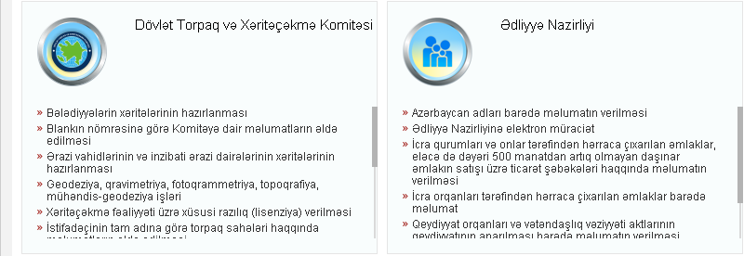
Şəkil 1
Açılan formanın içində istifadəçi xüsusi sətirlərə özünə aid olan məlumatları və yaradılacaq elektron müraciətin mövzusunu və mətnini müəyyənləşdirməlidir. (Şək 2)
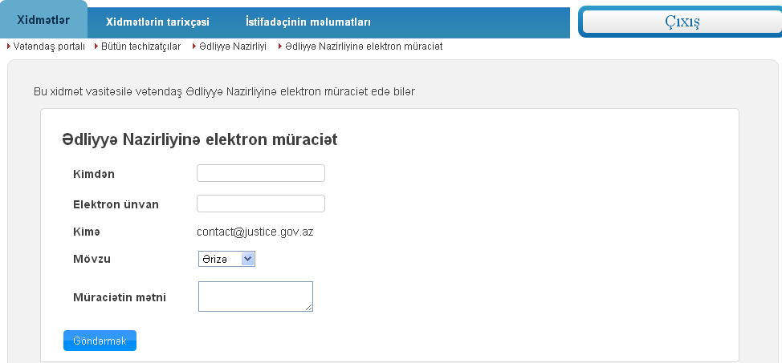
Şəkil 2
Həmin formanın içində “Kimdən” sətrində öz adınızı və soyadınızı ”Məmmədov Məmməd Əli oğlu”, “Elektron ünvan” sətrində isə mütləq öz e-poçt ünvanınızı yazmalısınız, məsələn: m.məmmədov@e-gov.az. Əgər Sizin elektron poçt ünvanınız yoxdursa və ya hər hansısa səbəbdən bağlıdırsa, bu vaxt başqa bir şəxsin elektron poçt ünvanını həmin sətrə yaza bilərsiniz. Göndərdiyiniz e-müraciətdə qeyd etdiyiniz e-poçt ünvanına Ədliyyə Nazirliyi tərəfindən cavab yazılacaqdır. “Mövzu” sətrində müraciətin növünü: “Ərizə”, “Şikayət”, “Təklif” və s. seçə bilərsiniz. “Müraciətin mətni” sətrində isə yaradılan müraciətin (ərizənin) mətnini yazmalısınız.(Şək.3)
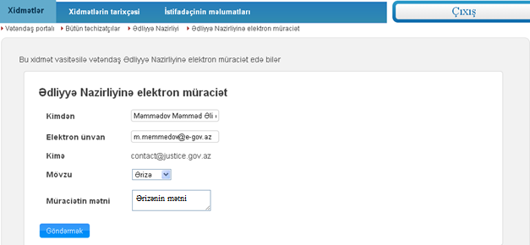
Şəkil 3
Elektron müraciəti tam yaratdıqdan sonra “Göndərmək” düyməsindən istifadə etməklə Ədliyyə Nazirliyinə göndərə bilərsiniz.
Hörmətli istifadəçilər, Rabitə və İnformasiya Texnologiyaları Nazirliyi İKT sahəsində yeni elektron xidmətlərin yaradılması və vətəndaşların istifadəsinə təqdim edilməsi istiqamətində işlərini davam etdirir.

